本周进展：

- 重新评估了探测效果
- 在安全的飞行高度下，能稳定探测到120米高度的无人机（大疆御2）目标

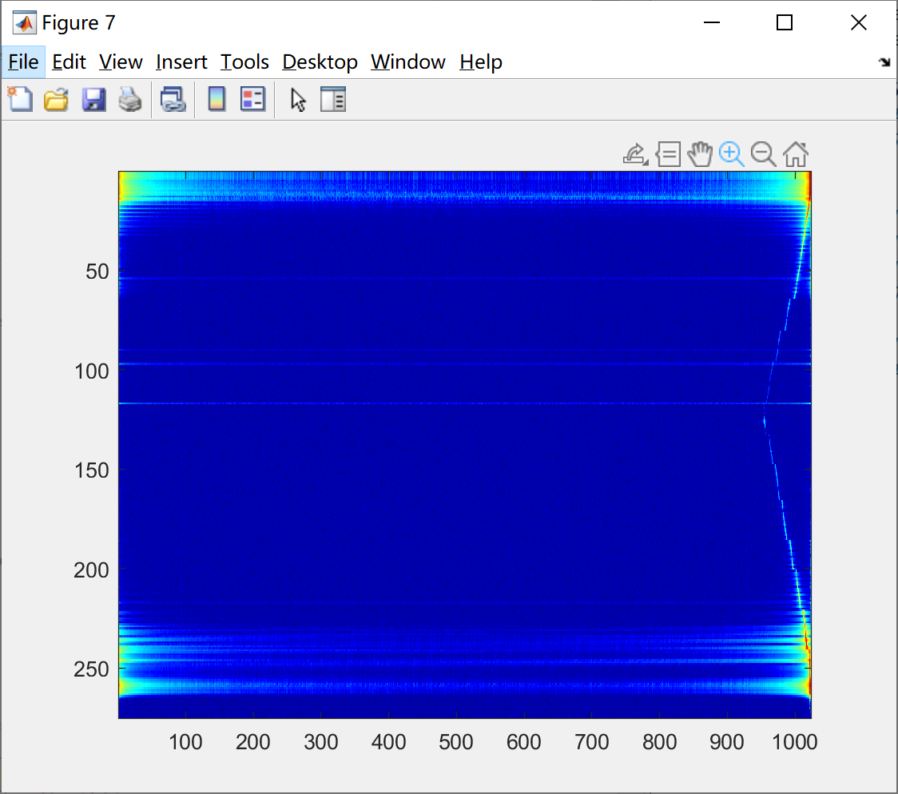

下周预计：

1、加入倾转云台，继续利用该设备探测无人机目标
2、目前功放和低噪放并没有发挥全力，需要进一步测试一下结果
3、测试更加远距离的无人机目标。

